Pestaña 1

**a**

**‘EL COMILON’**

**Integrantes:** Martín Rivas

Matías Vargas

Matías Mansilla

Javier Cataldo

**Fecha de entrega:** 15/04/2025

**Introducción**

En este proyecto, nuestro grupo tiene como objetivo desarrollar un programa informático que optimice el modelo de negocio de la empresa "El comilon", la cual está dedicada a la entrega de comida rápida a domicilio. A lo largo del proceso, abordaremos cada una de las necesidades y desafíos que enfrenta la empresa, desde la reducción de clientes en el restaurante hasta la falta de una plataforma eficiente para gestionar pedidos y proveedores. Nuestro programa incluirá un sistema integral que permitirá actualizar los menús, facilitar el proceso de pedidos tanto a domicilio como en el local, gestionar la cuenta de los clientes corporativos y mejorar la logística de entrega. A través de un enfoque paso a paso, implementaremos una solución que permita a la empresa adaptarse a las nuevas demandas del mercado, optimizando su operación y favoreciendo su crecimiento.

**Etapas del ciclo de vida del Software en la carta Gantt**

1. **Análisis del requisito**

* Conocer el caso
* Identificar el caso
* Identificar problemas
* Usar sistema de microservicios o uno monolítico

1. **Diseño de sistema**

* Sistema de login
* Guardado de datos en la nube
* Herramientas y Software

1. **Desarrollo**

* Base de datos
* Backend
* Frontend

1. **Implementación y mantención**

* Configuración de acceso y seguridad (https)
* Solución de errores
* Monitoreo y ajustes periódicos

1. **Definir metodología de gestión**

* Implementación de metodología Ágil

**Metodología de Gestión**

Se propone utilizar la metodología Ágil, por las siguientes razones:

* Mayor proceso de adaptación a los cambios
* El cliente está involucrado en el proyecto
* Se reducen errores que pueden perjudicar el progreso del proyecto
* Mejor trabajo en equipo, mayor participación de los equipos de trabajo
* Mejor resultado final del proyecto

**Requisitos de Alto Nivel (IEEE830)**

* El sistema debe permitir a los clientes realizar pedidos online
* El sistema debe permitir consultar el estado de los pedidos
* El sistema debe registrar y gestionar proveedores
* El sistema debe mostrar platos y menús disponible
* El sistema debe proteger los datos de los usuarios
* El sistema debe funcionar en celulares y navegadores web
* El sistema debe estar disponible los 24 horas del día
* El sistema debe ser rápido, intuitivo y fácil de usar
* El sistema debe permitir reseñas de los usuarios
* El sistema debe garantizar respaldo y recuperación de datos

**Requisitos funcionales**

1. Realizar pedido de manera online (cliente)
2. Seguimiento de pedido (cliente)
3. Login (cliente,chef,administrador)
4. Reseñas (cliente)
5. Gestión de proveedores (administrador)
6. Platos disponibles (chef)
7. Publicación de menús disponibles (administrador)
8. Copias de seguridad (administrador)
9. Respaldo de la información (administrador)
10. Gestión de inventario (chef,administrador)

**Requisitos no funcionales**

1.Seguridad de la información de los usuarios

2.Compatibilidad para celulares y página web

3.Capacidad de usuarios

4.Disponibilidad las 24 horas del día

5.Navegación protegida por https

6.El sistema debe cargar las páginas críticas como reservas en menos de 1.5s

7.Interfaz intuitiva

8.Soporte para muchos usuarios simultáneos

9.Escalabilidad

10.Resiliencia

***Lucid - Interfaz***

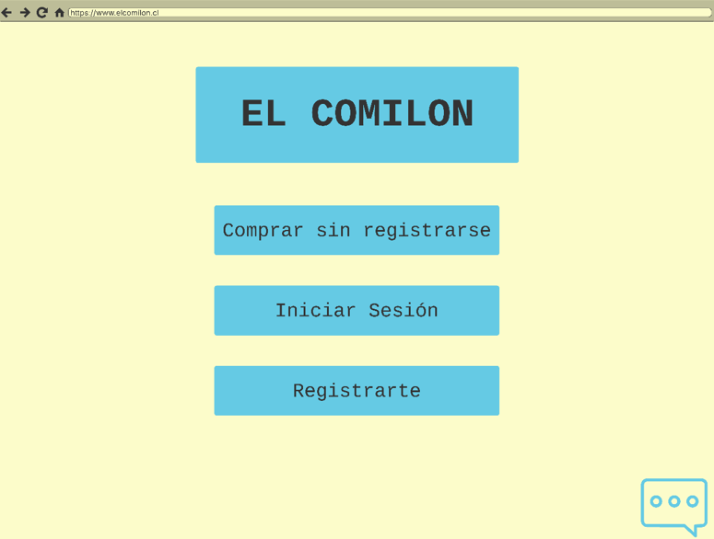

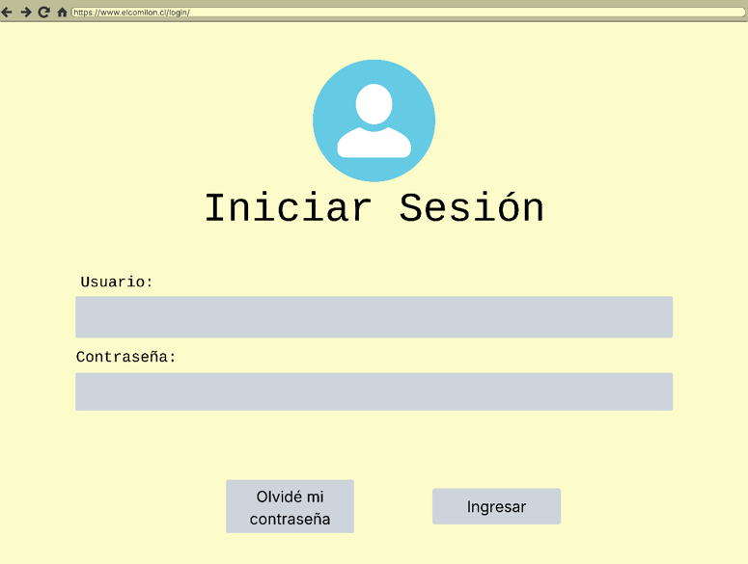

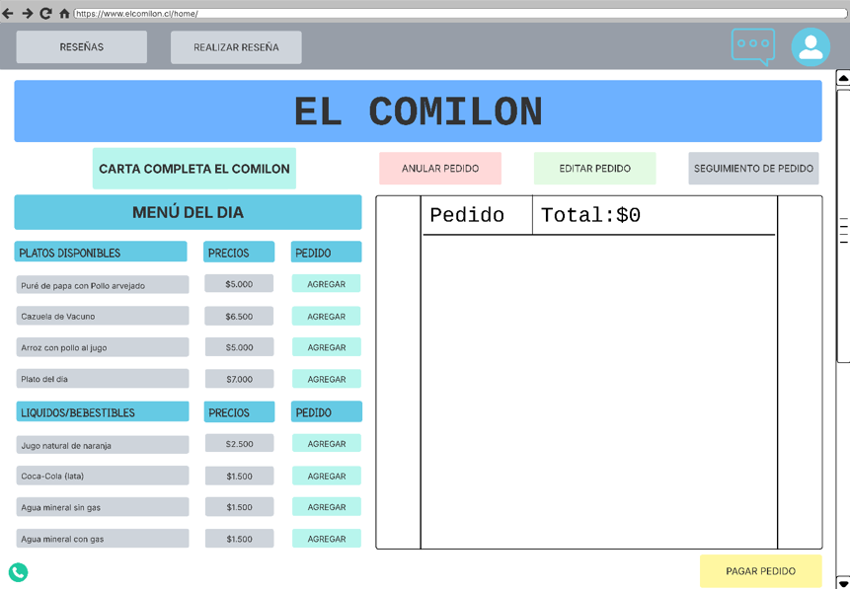

***Carta Gantt***

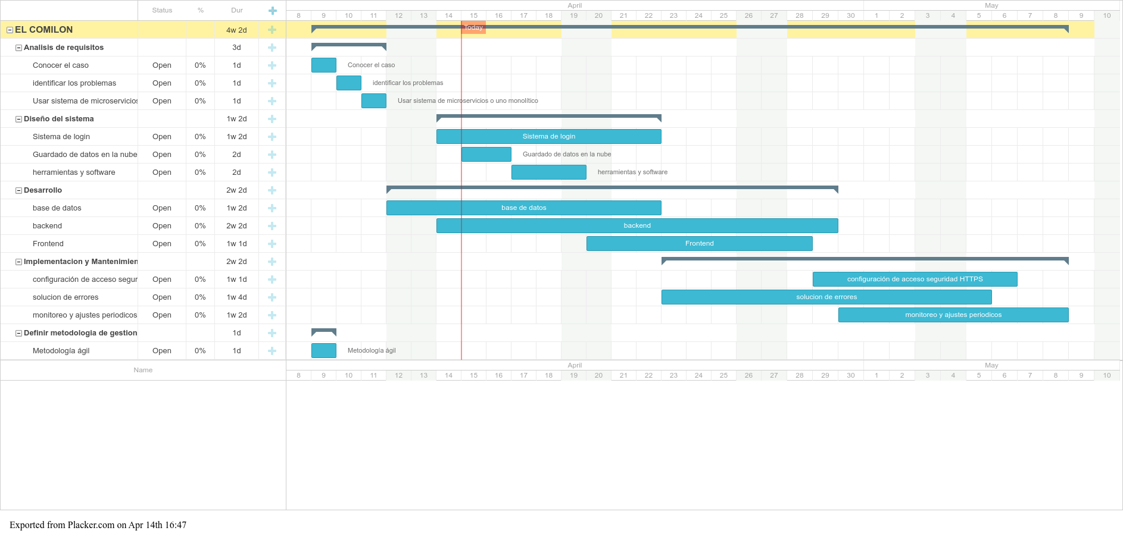

***Tablero Kanban***

